주식회사 꾼 웹, 앱 디자이너 채용 공고문

저희는
: 주식회사 꾼입니다.

저희는 이런 일을 합니다!
: 주식회사 꾼은 여행용 짐 운반 중계 어플리케이션 ‘DolDol’을 개발 및 운영하고 있습니다. 운송 최적화DB를 통해 짐 운반 소비자 서비스를 제공하고 고객정성 데이터를 수집하여 가공하는 업체입니다.
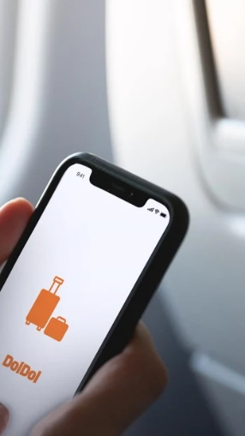

이런 사람을 원해요^^
우선 유능하지만 정의로운 사람이었으면 합니다. 자신의 삶을 충분히 살아가면서도 옆사람이 힘들어할 때 타인의 고통을 그냥 지나치지 않는 분이면 좋겠습니다.
여행에 관심이 있고 미술관과 영화관 가는 것을 좋아하면서도 스타트업의 성장 구조를 같이 공유 하겠다는 준비가 되어 있으신 분들 환영합니다.
자기 자신에 대한 이해와 메타인지를 지속적으로 적용해 나가실 분, 자신의 장점과 단점을 명확히 구별할 줄 알고 타인에게 본인의 장단점을 설득할 수 있으면서도 타인으로부터 평가를 수용하고 발전할 준비가 되신 분들 모두 환영합니다.

업종
: 여행 보조 및 예약 서비스업, 정보통신업, 응용 소프트웨어 개발 및 공급업
홈페이지
: https://doldol.net/
접수기간
: 3월 11일 ~ 3월 20일
지원자격
경력 : 관계 없음
학력 : 학력무관
지원방법
이메일로 웹/앱 디자이너 채용이력서 제출
이메일 : dol@doldol.net
근무조건
임금 : 연봉 2400~3000만원
근무형태 : 재택/현장/출퇴근, 선택근무제, 유연근무제 협의
고용형태
고용형태 : 기간의 정함이 없는 근로계약(3개월 수습기간)
근무형태 : 주 5일근무
혜택 및 복지
국민연금, 고용보험, 산재보험, 건강보험
연간 100만원 한도 교육훈련비 제공
PC, 모니터 등 장비 지원
자유로운 복장
부분탄력근무제 운영(협의 후 9 to 6 또는 10 to 7)
청년내일채움공제 등 각종 청년지원사업 권장
모집요강
1. 담당 직무 및 채용 구분
(1) 담당 직무
홈페이지, 어플 디자인 수정, PPT 및 각종 문서 디자인 일러스트
(2) 자격 요건
일러스트, 포토샵 필수 관련 웹/앱 프로그램 이해도
(3) 채용 부분
임금조건 : 연봉 2400~3000만원(경력에 따른 연봉 협의 가능)
근무시간 오전 10시 ~ 오후 7시
(면접 후 출근시간 협의 가능)
주 소정근로시간 40시간
근무 형태 주 5일근무

기타사항
신입/경력, 나이/학교, 남/녀 무관 정규직 채용(3개월 계약 후 전환), 졸업예정자/졸업자 가능
정직원으로 책임감 있게 근무하실 수 있는 분.

담당자 연락처
부서 : 인사팀
이름 : 팀장 성진기
E-mail : dol@doldol.net

